Overwegingen opknappen havenkom gebied

Van Nico van Duijn 3 jan 2021
Zuidmark 5
1355 CA Almere
n.vanduijn@chello.nl
06-10271260
Aan Saskia de Man
Over Ontwikkelingen havenkom Haven

Beste Saskia,

Ik hoorde van Annette dat je bezig bent met de ontwikkelingen van de havenkom in Haven. Naar aanleiding van een krantenartikel over opknapplannen havenkomen (Almere Deze Week, wethouder Hilde van Garderen en John Brons van het restaurant daar) heb ik een plannetje voor een leugenbankje gelanceerd. Vlotte positieve reactie van alle betrokkenen. Claudia Laumanns belde op verzoek van de wethouder. Die is er blijkbaar ook druk mee. Ik zou na 1 januari gebeld worden door Renee Schamers, om het leugenbankje project vorm te geven. Maar er valt meer over te zeggen, over de hele havenkom.

Historie
In 2014 – 2015 is aanbesteding van de exploitatie van de gemeentelijke havenkom geprobeerd. Op voorhand al tamelijk belachelijk. Is mislukt. Vervolgens is besloten een jaarlijks exploitatieverlies te accepteren van 2 ton. Ook raar denken, want het is geen verlies. Het zijn de kosten van een publieke voorziening.
In 2015 zijn de plannen voor bebouwing Sluiskade ontwikkeld, van Deltastraat tot en met de kop van de Sluiskade, waar nu scouting en reddingsbrigade zit. Met een hotel op die kop. Het is een mooi plan.
De inspraak over dit Sluiskade project met honderden woningen en een hotel is uitstekend verlopen . Bewoners tevreden, ondernemers tevreden. Later bleek dat deze planontwikkeling en inspraak gedaan is met hulp van een groepje externen, niet door ambtenaren. In die tijd heb ik de watersportvereniging WSV van de jachthaven geadviseerd over wat zou kunnen en vooral hoe je omgaat met de gemeente.
De afgelopen vijf jaar doodse stilte.

Alle watersport bij elkaar
Bij het Sluiskade woningbouwproject hoorde het verplaatsen van de andere watersporten als waterscouting, reddingsbrigade, kanovereniging met hun huidige steigertje naar het surfstrandje. Haddock Watersport met horeca en zeilschool is daar ook neergestreken, door middel van inhuur bij de surfvereniging. Philip van Thiel heeft uiteraard niet op vergunningen gewacht. Niemand durft hem weg te procederen na de Floriade strijd. Gelukkig maar. Een uitstekende concentratie van watersporten op die plek.
https://www.haddockwatersport.nl/

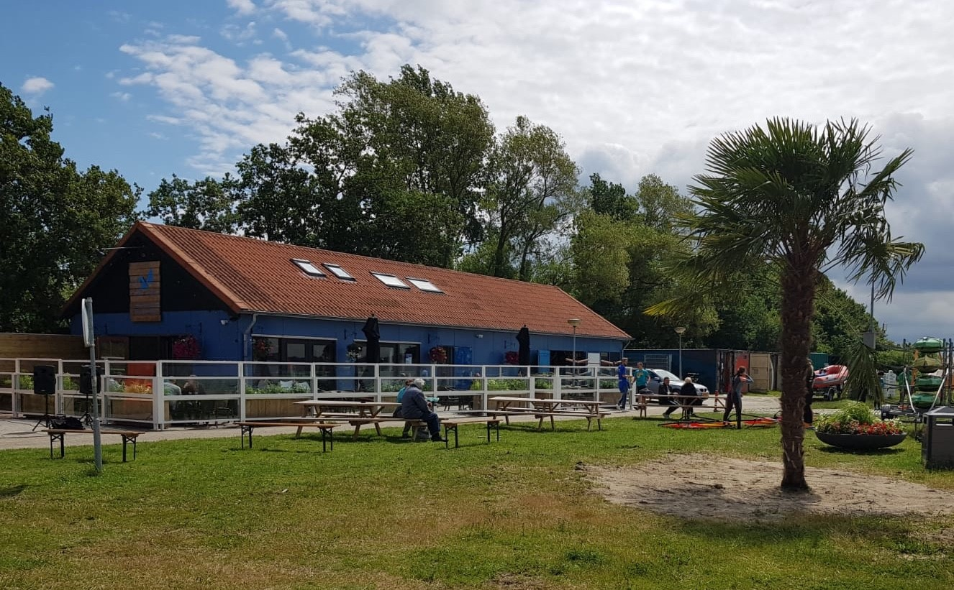

Je kunt er zelfs recreatiehuisjes bouwen in het bosje erachter. Overigens is dat bosje één van de plekken waar de vliegenzwam te vinden is.

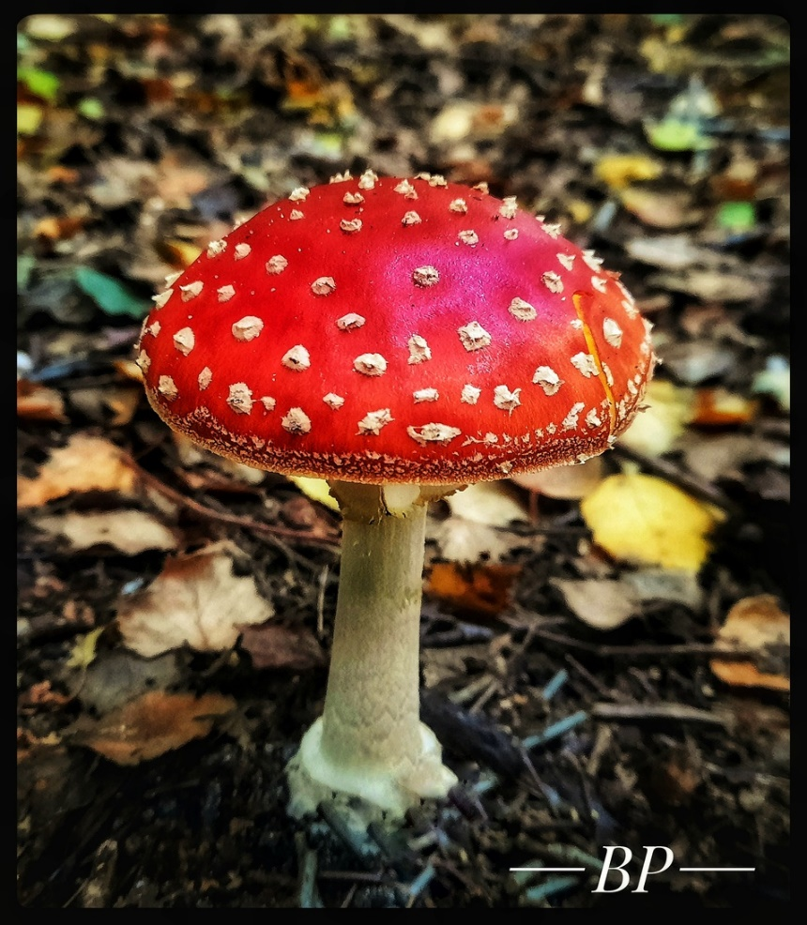

Aantal vaste ligplaatsen
Toen Haddock met zijn jachthaven weg moest voor de Floriade zijn er in de havenkom in hoog tempo extra steigers voor vaste ligplaatsen gemaakt om die Haddock bootjes te plaatsen. Dat hoge tempo was nodig, omdat alle verantwoordelijken vele jaren op elkaar zaten te wachten op de uitkomst van de strijd tussen Haddock en Gemeente. Die uitkomst was vanzelfsprekend Haddock weg – en niet Floriade weg. En waar moeten die bootjes naar toe? Daar had nog niemand wat voor geregeld. Is opgelost door Philip van Evert, havenmanager van Stedelijk Beheer. Overigens is hij aangesteld voor de klus waar nu jij en Claudia voor ingehuurd zijn.
Dat aantal nieuwe vaste ligplaatsen lijkt te groot. Vermoedelijk kan er wel een steigertje weg. Dat kan, want het zijn drijfsteigers, precies om die reden. Meer plekken voor passanten, meer levendigheid, meer inkomsten.

Passerend auto- en fiets verkeer
In het nieuwe plan is daar een oplossing voor verzonnen. Moet maar. Maar in het seizoen in het weekend het verkeer omleiden achter de Deltastraat en Havenzicht om kan ook. Een verkeers- en terras-puzzel.

Speelplaats op grasveld bij de grote steiger
Doe niet zo gek. De ouders op het terras, drukke weg ertussen en dan over der weg de kinderen op zo’n speelplaats. Zitjes, beschutting daar is beter. Nu zitten er ook vaak mensen op die randen. Denk wel aan het podium voor het Havenfestival. En aan een enkele keer een braderie met stalletjes in die hoek. Dus niet te onpraktisch straatmeubilair.

Pieren
Er zijn er drie, bij de havenmondingen van gemeentehaven en jachthaven.

Middelste pier
De middelste heeft dat torentje, de seintoren Gooizicht. Dat is een Bed & Breakfast geworden, geëxploiteerd door de havenmeester van de jachthaven.
http://seintorengooizicht.nl/

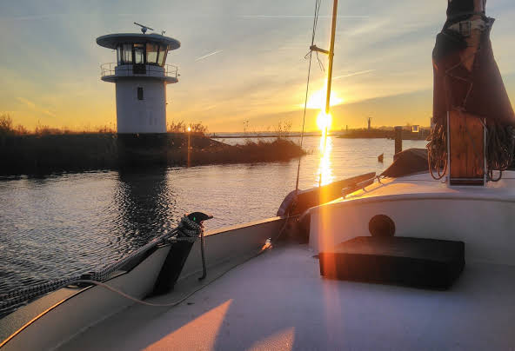
Dit kan nog leuker. Hier past een klein steigertje, met een vaste ligplaats voor twee fraaie platbodems en natuurlijk een Valkje voor de deur van het Bed & Breakfast om uit je bed direct een stukje te kunnen zeilen.

Pier achter Veerkade
Het dijkje achter de flat van de Veerkade is nu niks. Moest maar niks blijven. Hoogstens een joekel van een afgeschreven boei van Rijkswaterstaat daar plaatsen.

Pier jachthaven, Gooimeerdijk
De derde pier, de oorspronkelijke Gooimeerdijk, is nu van de watersportvereniging. Daar begint hun winterstalling en de entree naar wat steigers. Ik meen dat ze het pachten van Domeinen, maar dat Domeinen er vanaf wil. Maar misschien pacht de Gemeente wel van Domeinen.
Daar is een probleem. Want de plannenmakers zouden die plek zo graag publiek maken. Dat kan niet makkelijk, want veiligheid voor diefstal van bootjes en motoren is de watersportvereniging veel waard. Er wordt echt veel gestolen. Een openbaar looppad maken over de hele dijk is niet erg aantrekkelijk. Zo’n publiek wandelpad begint bij het beoogde hotel op de kop, dan doorlopen tot de havenmonding. Maar waar wandel je dan naar toe? Doen mensen dat wel? Nergens naar toe wandelen?
Hier is gezond verstand nodig, en kennis over wandelgedrag van mensen. Liever een lelijke oplossing die mensen verleidt tot wandelen daar, dan een mooie oplossing die geen hond gebruikt. Of zo laten als afgesloten gebied van de jachthaven, hoogstens een oude boei op de punt.
Ik zou zeggen, hou de architecten verre van dit probleem. Anders wordt het weer mooi maar duur en onpraktisch.

Veerhuis gebied
De exploitatie van een restaurant daar is altijd moeilijk geweest. Te zeer uit de loop. Of geen akkoord van alle autoriteiten om er echt iets van te maken, omdat het op de waterkering is, en wellicht nog van Domeinen. Overigens wil Domeinen van die flinters af. Er zijn al contacten geweest (Wim Gasman kent dat wereldje, werkte bij Rijksvastgoed, is bezig geweest met de derde pier, met de watersportvereniging. De uitkomst weet ik niet).
Achter het restaurant Het Veerhuis is het nu een onogelijk gebiedje. Vroeger landde hier het veertje naar het Gooi aan. Nu ligt de laatste Gooimeer visser er.

Voorstel Veerhuis gebied
Reserveer hier voor een scheepswerf met loods. Er is al een soort helling, dus gedoe met Domeinen en Rijkswaterstaat over niets doen op de waterkering is hopelijk te overzien. Denk aan de scheepswerf van Huizen, Elburg, Spakenburg en al die Zuiderzee stadjes. Wij gaan met de Almeerse botter AM1 (ben ik voorzitter van) elke winter de helling op in Huizen, een replica van de botterwerf van Schaap. Daar is de AM1 in 1890 gebouwd.
Er is in de stad nergens een scheepshelling met loods. Ook de nieuwe winterstalling van Haddock heeft geen loods (zijkanaal van de Hoge Vaart, industrieterrein De Vaart). De Watersportvereniging van de jachthaven heeft wel plannen voor een loods; en ze hebben een spaarpot daarvoor.

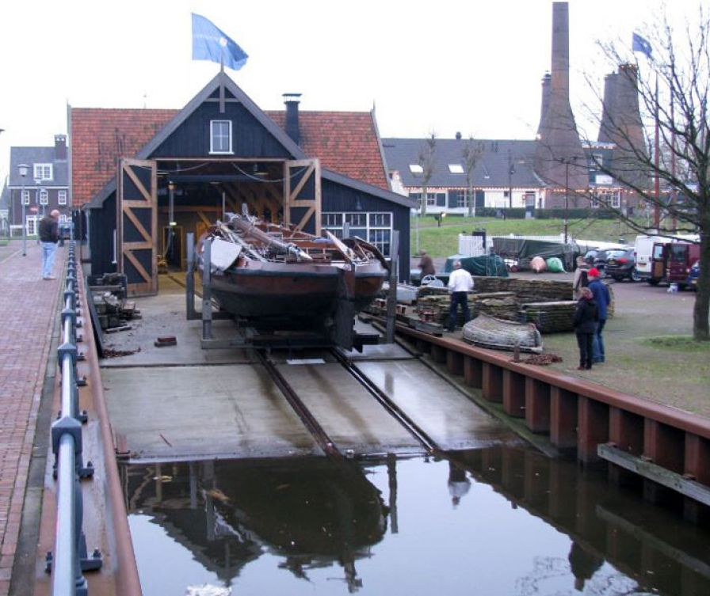

Ligplaatsen Varend Erfgoed
Voor het aanzien kunnen een paar klassieke schepen ligplaatsen aangeboden krijgen. Dat kunnen ook vrachtvaarders zijn, zoals die in de Hoge Vaart liggen. Zoals deze Bregetta, met zo’n langzaamloper diesel (luister het Youtube filmpje af, voor het unieke dieselgeluid). Die Bregetta ligt daar, aan het Escherpad, in de Hoge Vaart.

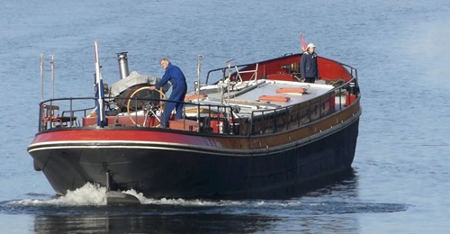

Als je een paar schoonheden een winterstalling aanbied voor een schappelijke prijs, dan ziet de havenkom er ’s winters ook leuk uit. Lastig is dat dit soort schepen onder de vaste brug door moeten kunnen (12,5 m standaard). Een strijkbare mast is dan nodig. Of zo’n vrachtschip als de Bregetta. Deze bewoonde zeilklipper kan dus niet, jammer genoeg.

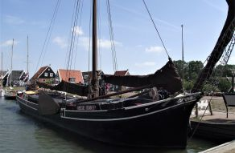

Wat ook kan is een klassiek schip uitnodigen als Bed & Breakfast. Dat kan in de havenkom, maar ook naast de middelste pier, bij het Seintorentje, in Het Veerhuis gebiedje.

Leugenbankje
Deze kan het beste bij de basis van de grote steiger.

Geachte mevrouw van Garderen, 11 dec 2020

Investeren in de havenkom, is een uitstekende beweging. Maar er ontbreekt wat, namelijk het leugenbankje. https://nl.wikipedia.org/wiki/Leugenbank
Deze Nederlandse traditie verdient navolging aan de havenkom. Leugenbankjes staan vaak aan een haven, in vele steden, al eeuwen. In Utrecht, Urk en Workum staan voorbeelden (hieronder). Op zo’n leugenbankje strijken mensen neer met enige levenswijsheid die overal een mening over hebben.

Maar wel een uniek leugenbankje. Het Havense leugenbankje moet namelijk draaibaar zijn, zodat het geheel met de rug in de wind te zetten is. Wind draait. Het bankje moet dus ook kunnen draaien.
Overdekt, draaibaar, degelijk. We denken aan eikenhout en smeedijzer. Je moet de naam van je geliefde erin kunnen kerven. Geliefden dus daar, maar hufters zijn ook welkom, en poëten, scholieren, werkelozen en patsers. Gewone mensen kan, maar het moet wel gezellig blijven.

Ik hoop dat u dit voorstel omarmt. Mocht u van mening zijn dat het vooral uit de bevolking moet komen, dan is een royaal budget voor materiaal en bier ook goed. Mag u het participatie noemen, gaan wij wat technisch begaafde 70-plussers optrommelen om het bankje te maken. In dat laatste geval willen we geen bemoeienis van de afdeling architectonisch verantwoord straatmeubilair. Dan bepalen wij hoe het wordt.

In afwachting van uw antwoord,
En met vriendelijke groeten,

Nico van Duijn

Drie voorbeelden:

Utrecht. Deze had wederzijds bankjes moeten hebben, voor alle windrichtingen

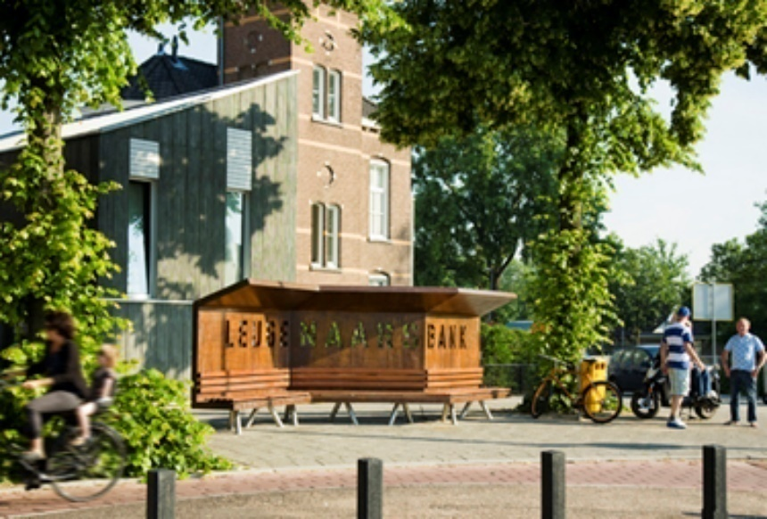

Urk installeert een windscherm, bij hun moderne leugenbank.

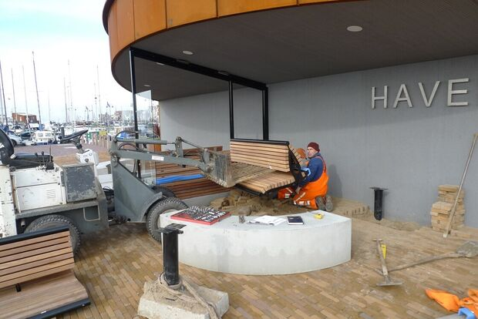

In Workum is de klassieke uitvoering nog te zien, uit de 17e eeuw.

